认证审核报告审批页
项目编号 | 1085-2021
受审核方名称 | 东营恒旭石油装备有限公司
注册地址 | 山东省东营市东营区胜利工业园现河路与峨眉山路路口南400米路东
经营地址 | 山东省东营市东营区胜利工业园现河路与峨眉山路路口南400米路东
审核类型 | MMS：初审
认证范围 | MMS:石油机械设备及配件、泵及配件、水处理设备、环保设备、工矿配件（含球磨机配件、减速机配件、风机配件、起重机械配件、冷冻机配件、锅炉配件、汽轮机配件、液压件）、标牌、护栏加工。
服务认证等级（适用时） | □十星级□九星级 □八星级 □七星级 □六星级  □五星级 □四星级 □三星级 □达标级
评审人员签字 | 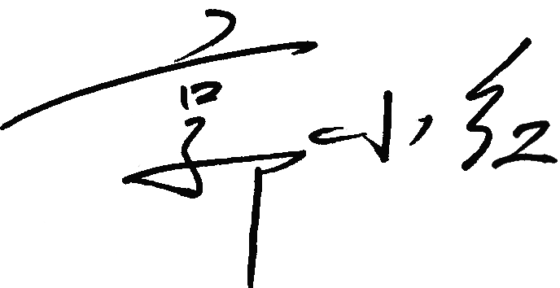
认证决定结论 | ■案卷符合要求，可以认证注册/保持  □案卷不符合要求，不可以认证注册/保持
认证决定人员签字 |  | 日期 | 2021-10-26
机构总经理审批意见 | ■认证流程符合要求，可以认证注册/保持  □认证流程不符合要求，不可以认证注册/保持
总经理签字 | 

